**DOCUMENTACIÓN PEC 3 – HTML Y CSS I**

**ENLACE DIRECTORIO GITHUB:** [**https://github.com/HelenaR10/PEC-3.git**](https://github.com/HelenaR10/PEC-3.git)

**URL DE LA WEB:** [**https://pec3webbillieilishmania.netlify.app**](https://pec3webbillieilishmania.netlify.app)

|  |  |  |  |  |  |
| --- | --- | --- | --- | --- | --- |
| **ANTES DE REALIZAR CAMBIOS** | | | | | |
| **Título** | **URL** | **Tiempo de carga media** | **Peso total** | **Peso transferido** | **Cantidad de recursos que contiene la página** |
| **Portada** | **https://pec3webbillieilishmania.netlify.app/** | **9,9 sg** | **996,08kb** | **951,95kb** | **18** |
| **Categoría** | **https://pec3webbillieilishmania.netlify.app/categoria** | **2,56sg** | **327,62kb** | **271,83kb** | **16** |
| **Detalle** | **https://pec3webbillieilishmania.netlify.app/detalle** | **11,66sg** | **1,18gb** | **1,13gb** | **16** |
| **Presentación** | **https://pec3webbillieilishmania.netlify.app/presentacion** | **13,46sg** | **3,91gb** | **1,29gb** | **26** |
| **Enlaces** | **https://pec3webbillieilishmania.netlify.app/enlaces** | **1,45sg** | **167,15kb** | **115,16kb** | **11** |

|  |  |  |  |  |  |
| --- | --- | --- | --- | --- | --- |
| **DESPUÉS DE REALIZAR CAMBIOS** | | | | | |
| **Título** | **URL** | **Tiempo de carga media** | **Peso total** | **Peso transferido** | **Cantidad de recursos que contiene la página** |
| **Portada** | **https://pec3webbillieilishmania.netlify.app/** |  |  |  | **18** |
| **Categoría** | **https://pec3webbillieilishmania.netlify.app/categoria** |  |  |  | **16** |
| **Detalle** | **https://pec3webbillieilishmania.netlify.app/detalle** |  |  |  | **16** |
| **Presentación** | **https://pec3webbillieilishmania.netlify.app/presentacion** |  |  |  | **35** |
| **Enlaces** | **https://pec3webbillieilishmania.netlify.app/enlaces** |  |  |  | **11** |

* **PREGUNTAS:**

1. **¿Qué cambios detectas en las herramientas para desarrolladores en aplicar lazy loading a las imágenes de tu web? ¿Cómo crees que afecta la performance de tu página?**

Los recursos de las imágenes no se cargan instantáneamente como en una primera instancia, si no que a medida que voy haciendo scroll por la web, las imágenes van cargándose, además de que en el inspector sus tiempos de carga difieren en comparación con el resto de recursos.

En cuanto a la performance de la página, se ve afectada en que gracias a esta carga diferida de imágenes se mejora el rendimiento de la memoria, por lo que la velocidad de carga es mayor.

1. **¿Qué pasa cuando se aplica carga asíncrona a los scripts de tu página? ¿Qué problemas crees que puede haber si cargas el JavaScript de forma asíncrona?**

El script se carga de forma paralela al HTML. Un problema que puede darse es que en caso de que el script se ejecute antes que el DOM se construya completamente, lo que podría dar error si el script intenta ejecutar elementos que aún no se han cargado. También, en el caso de que hubiera varios scripts y alguno fuera dependiente de otro, podrían darse problemas, ya que al ser una carga asíncrona puede cargarse primero el que depende de otro y tener errores.

1. **No hemos realizado carga asíncrona de estilos. ¿Crees que se podría hacer? ¿Qué problemas podríamos tener? Razona la respuesta.**

Si es posible realizar una carga asíncrona de los estilos, pero realmente puede llegar a dar errores ya que si el CSS se carga más tarde que el DOM, los usuarios podrían ver la web sin estilos y causar una mala imagen de primeras.

* **INFORME PRIMERA ITERACIÓN:**

1. **Captura PSI, puntuación de rendimiento, Core Web Vitals y propuestas de mejora (adjunta en la documentación solo las capturas que tengan información relevante y no duplicada).**
   * **PORTADA:**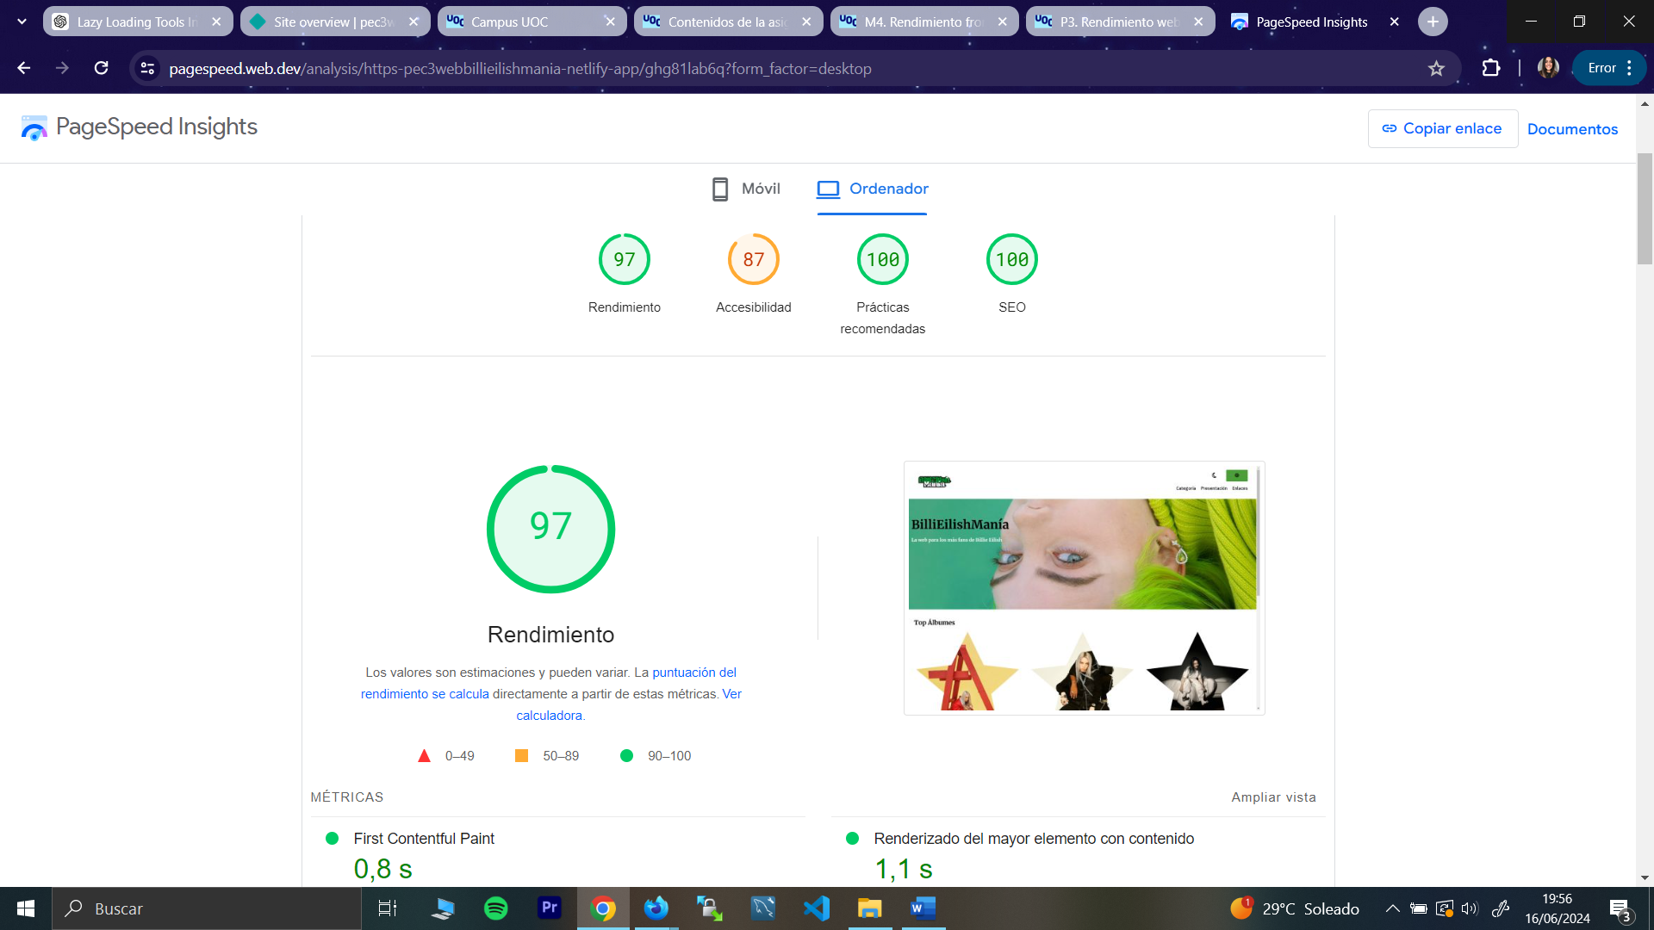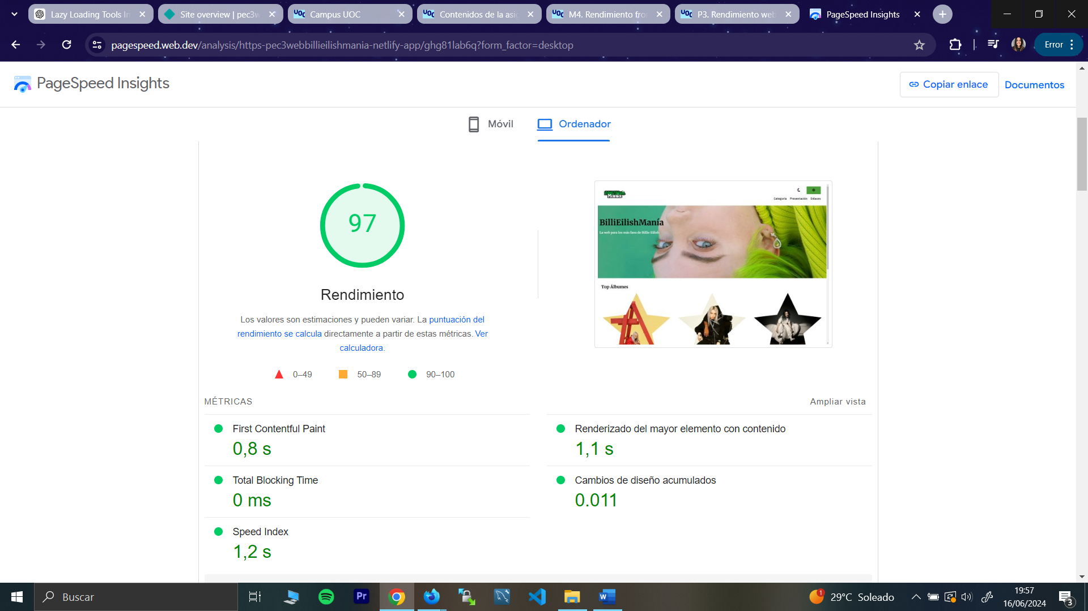

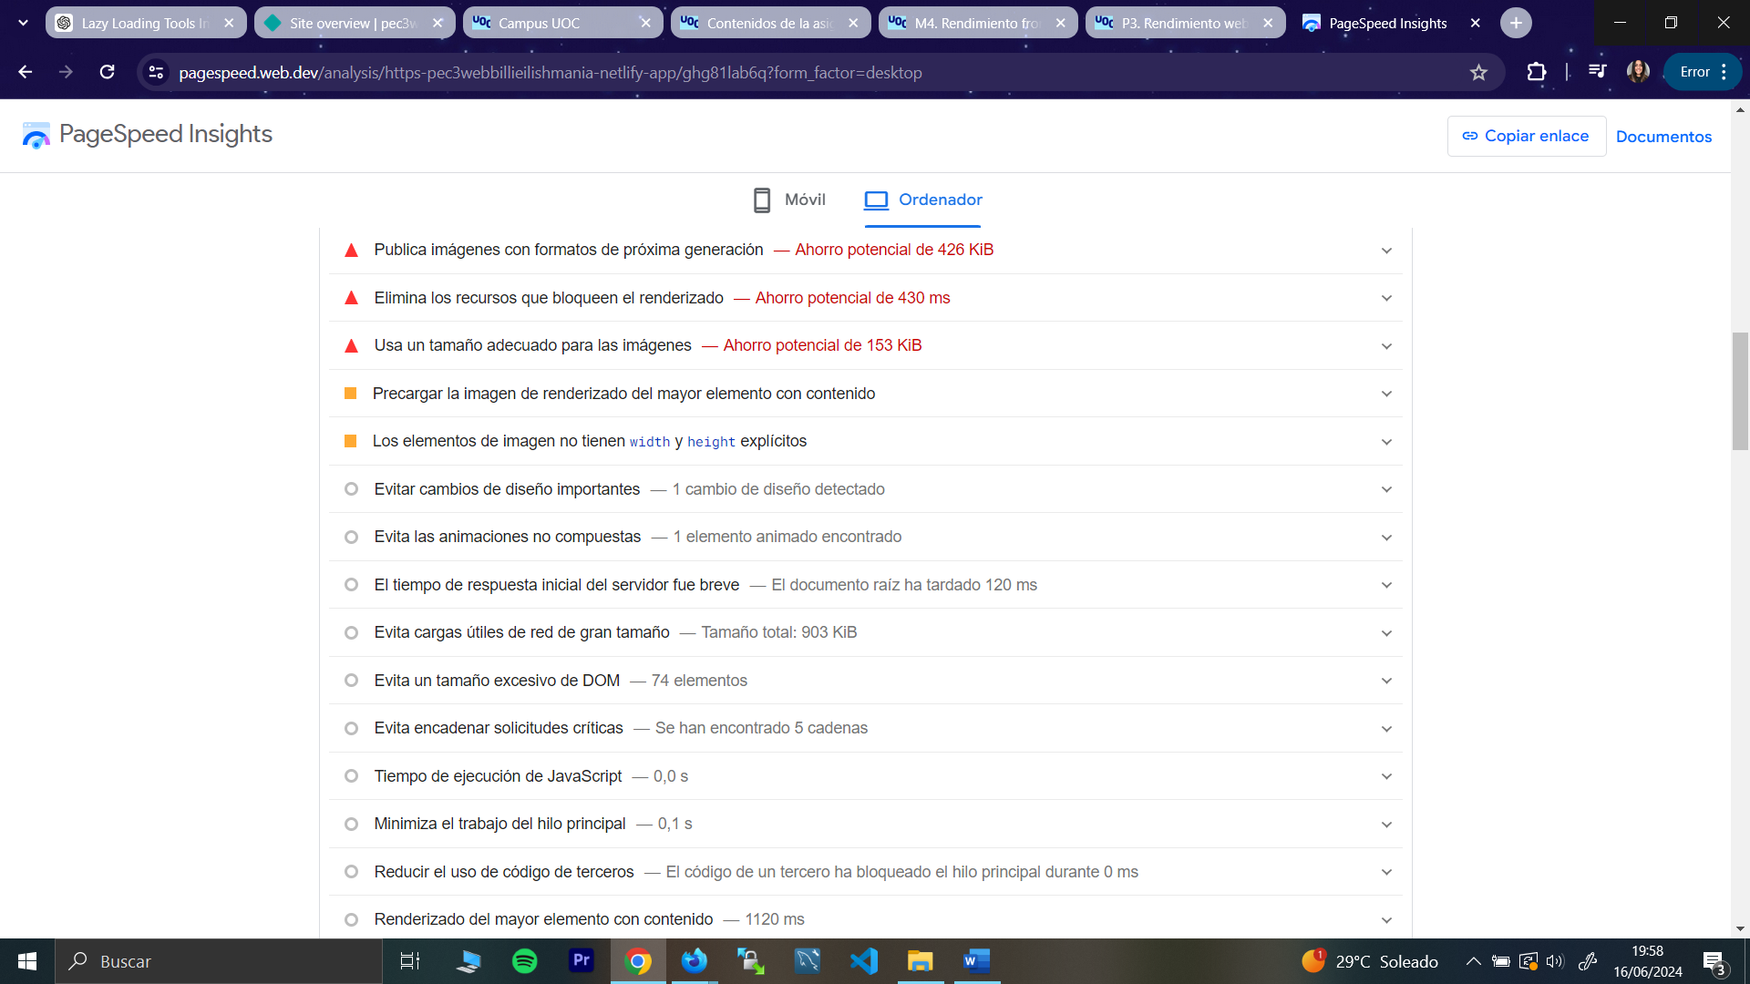

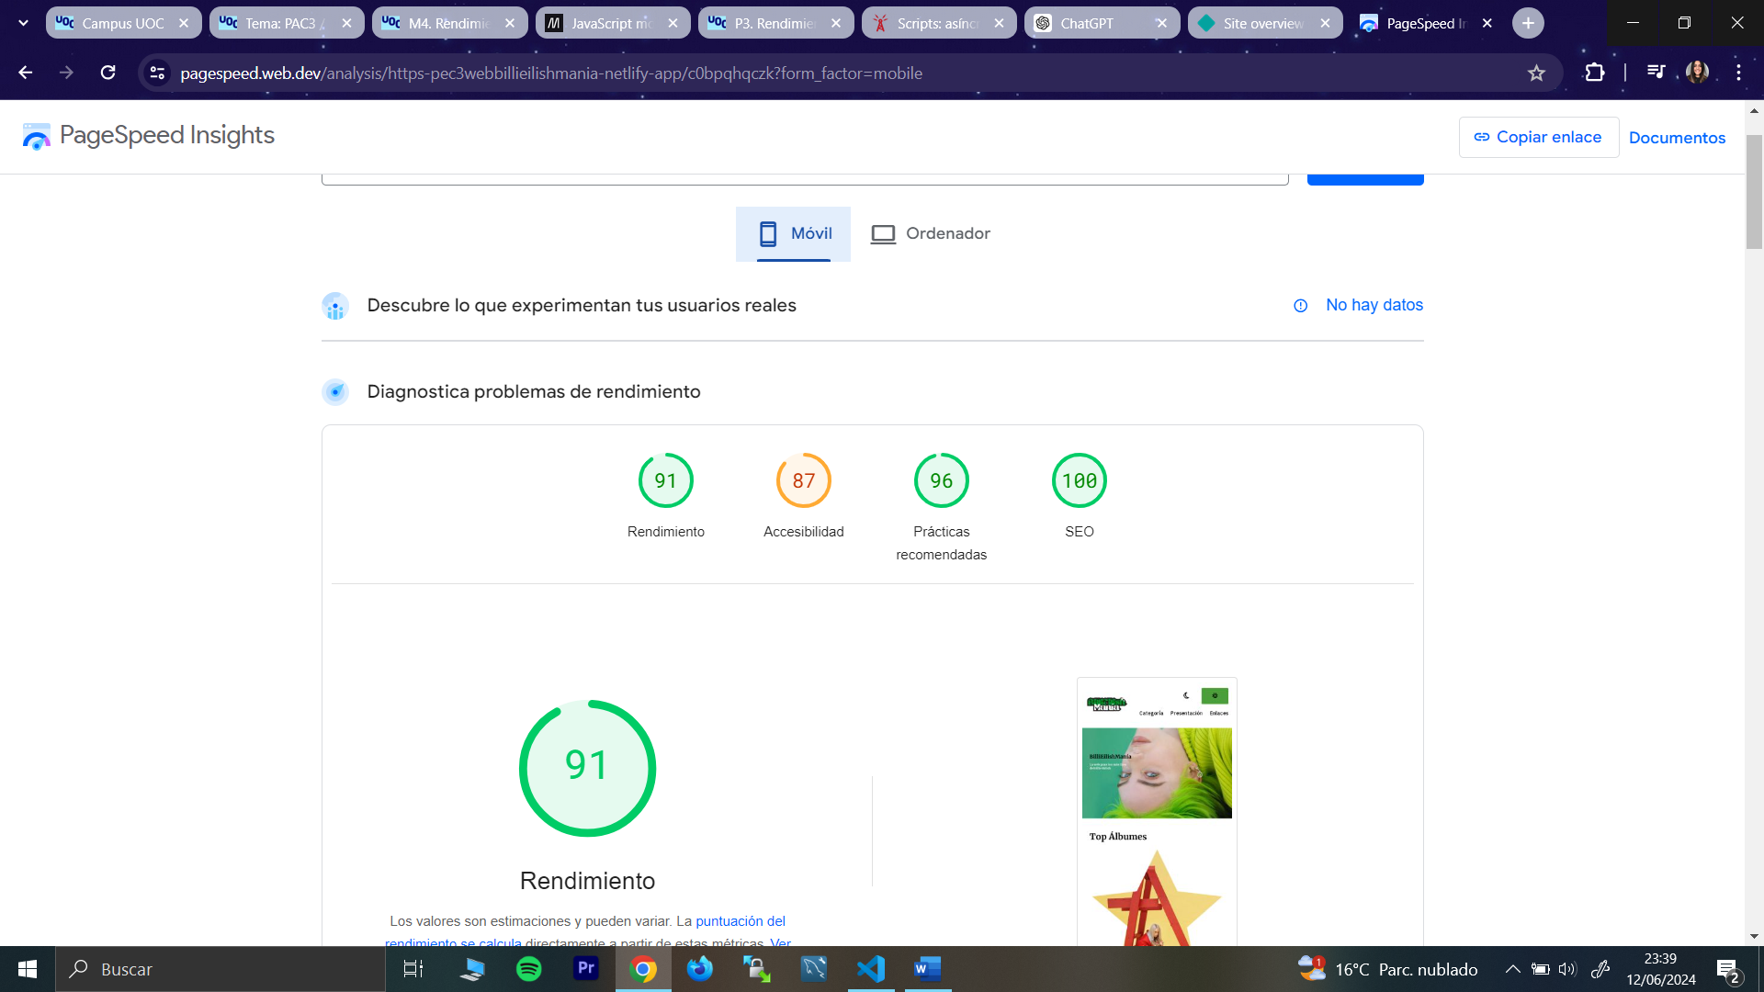

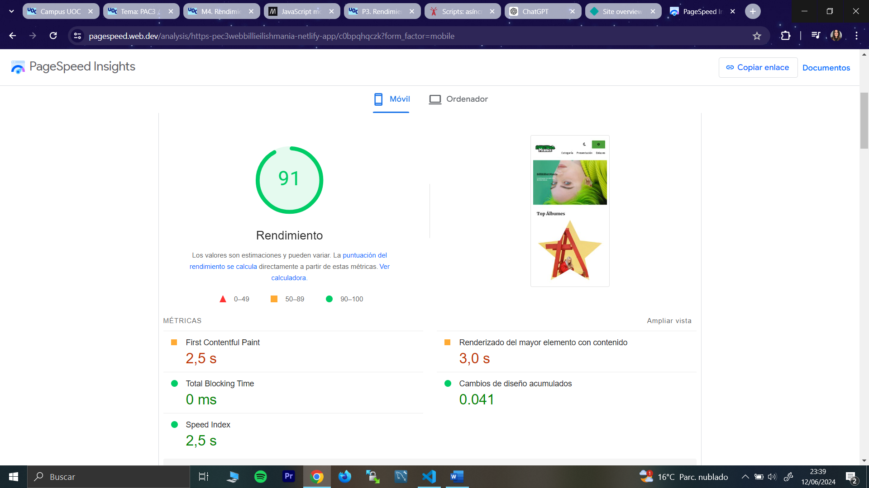

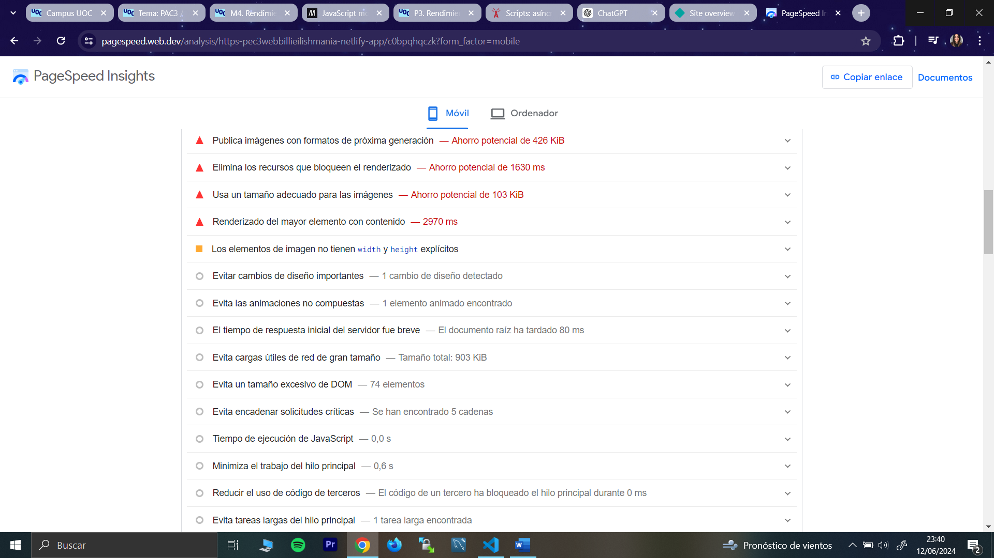

* + **CATEGORÍA:**

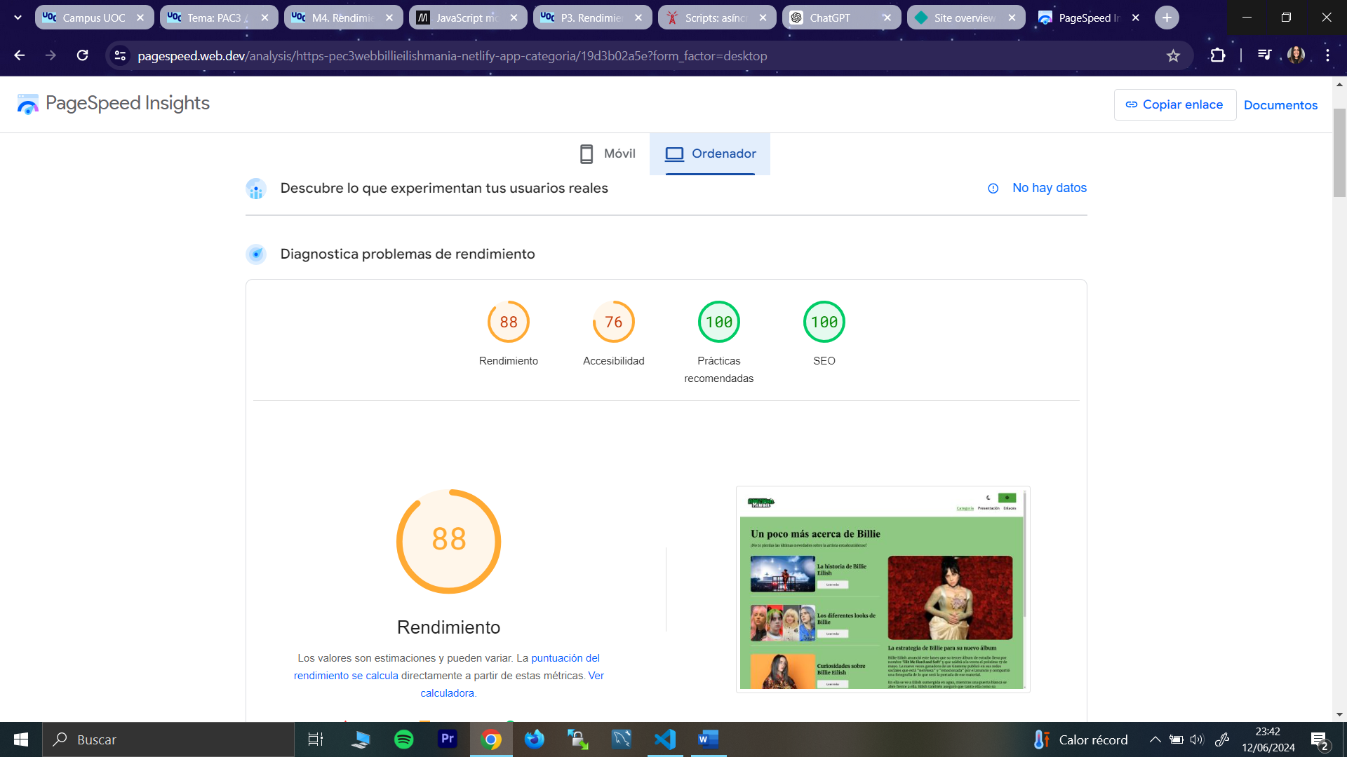

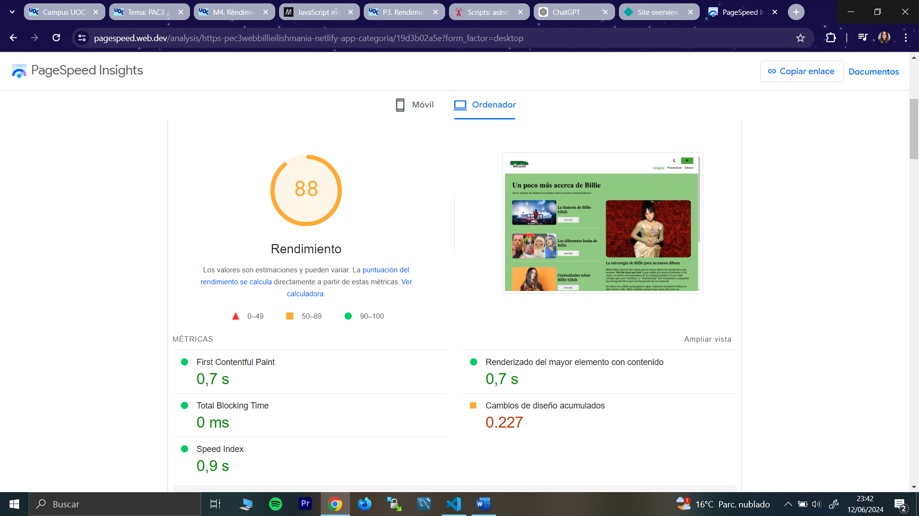

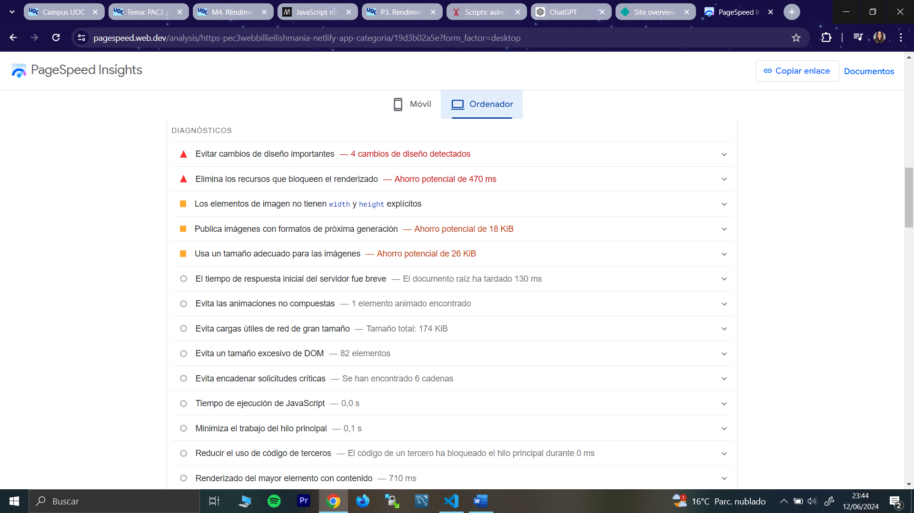

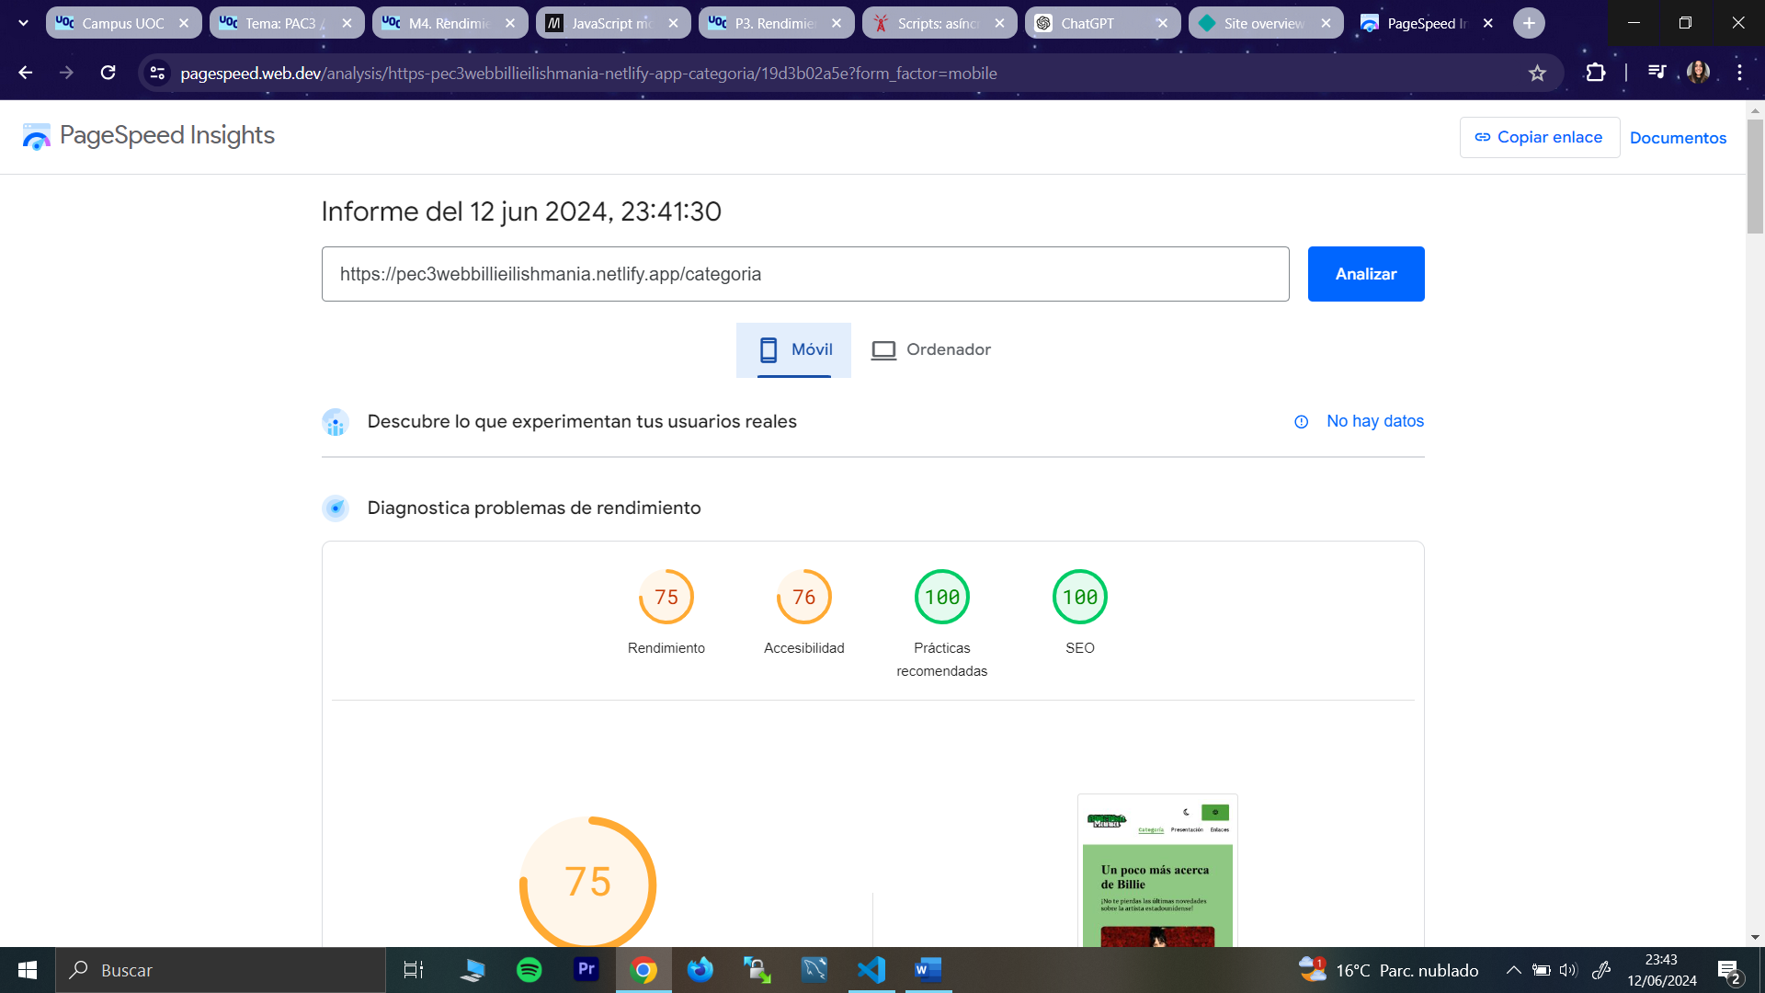

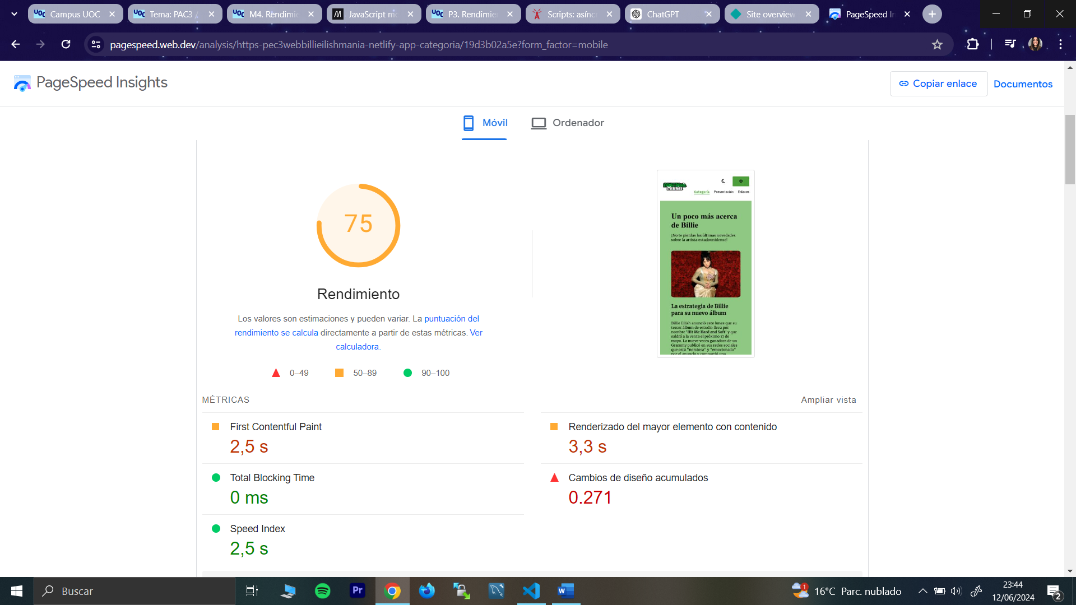

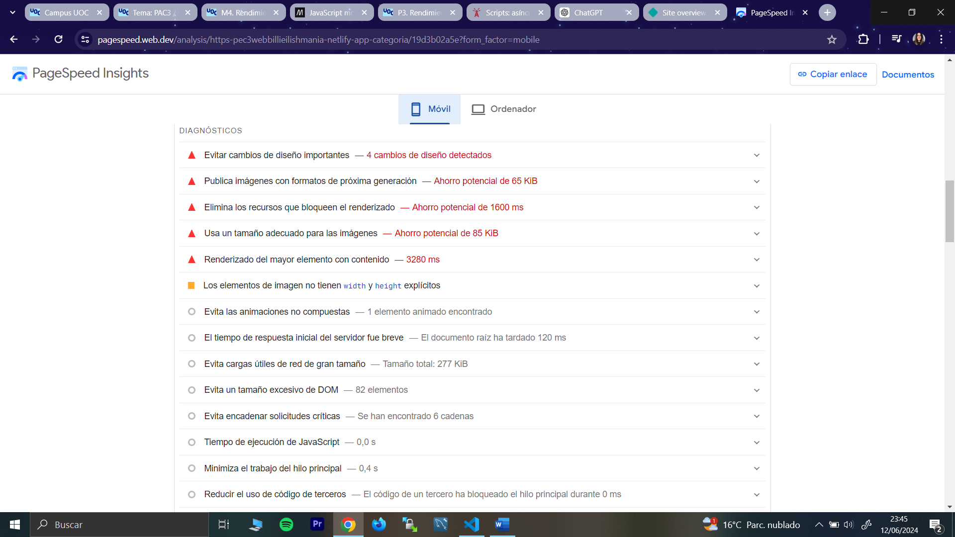

* + **DETALLE:**

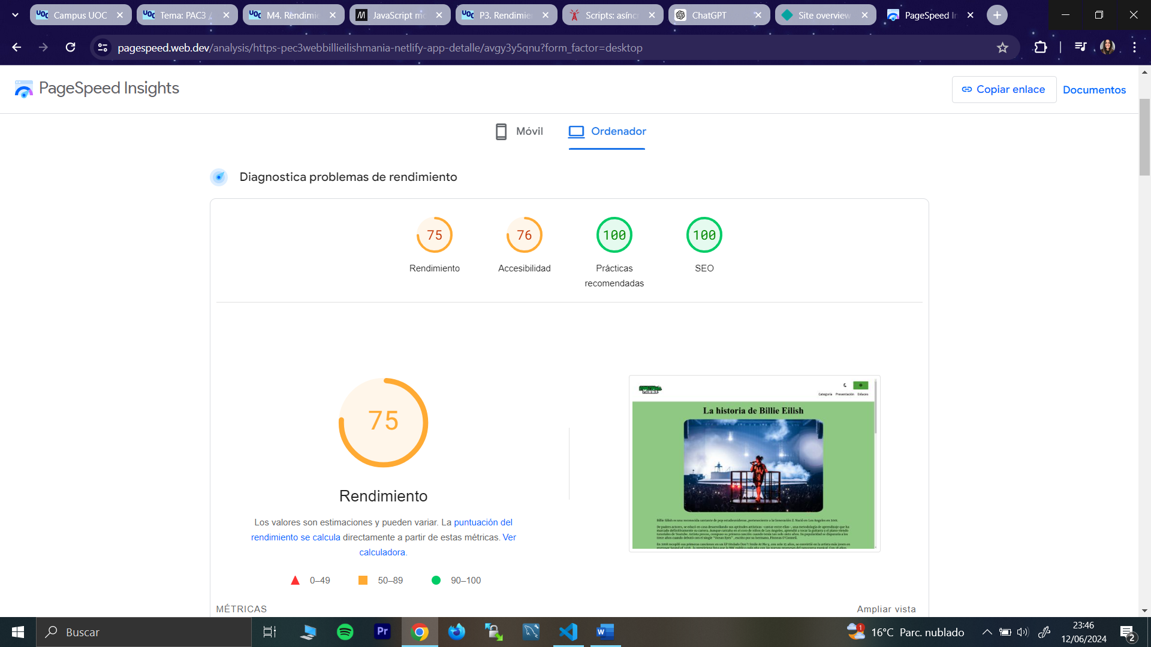

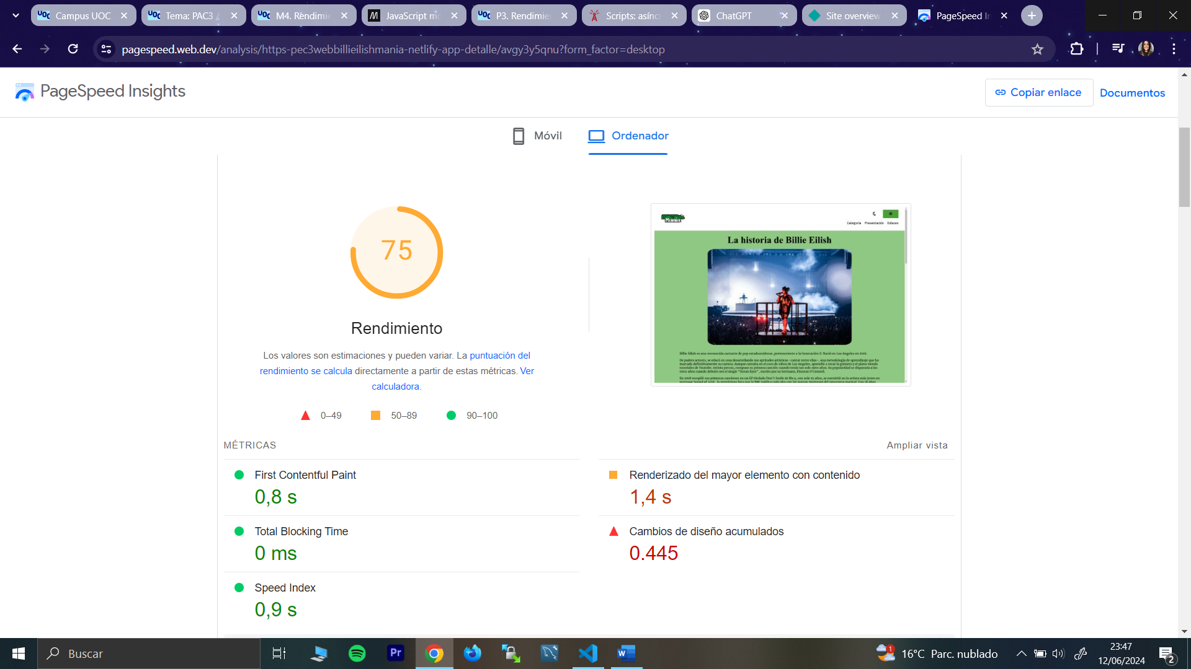

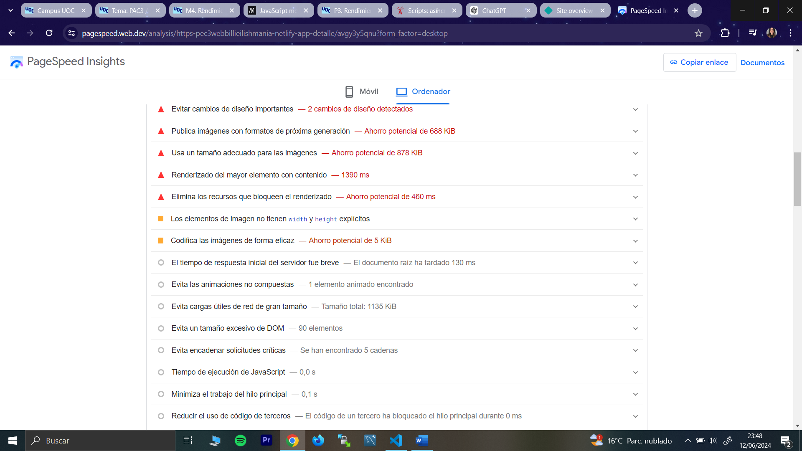

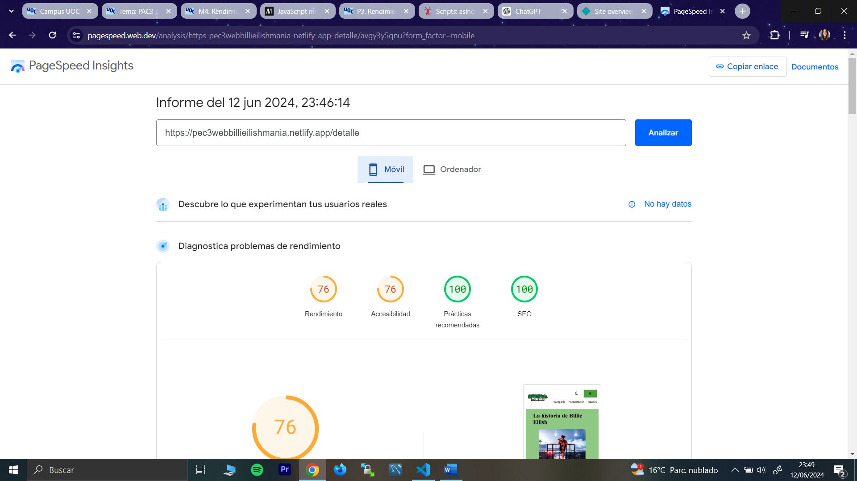

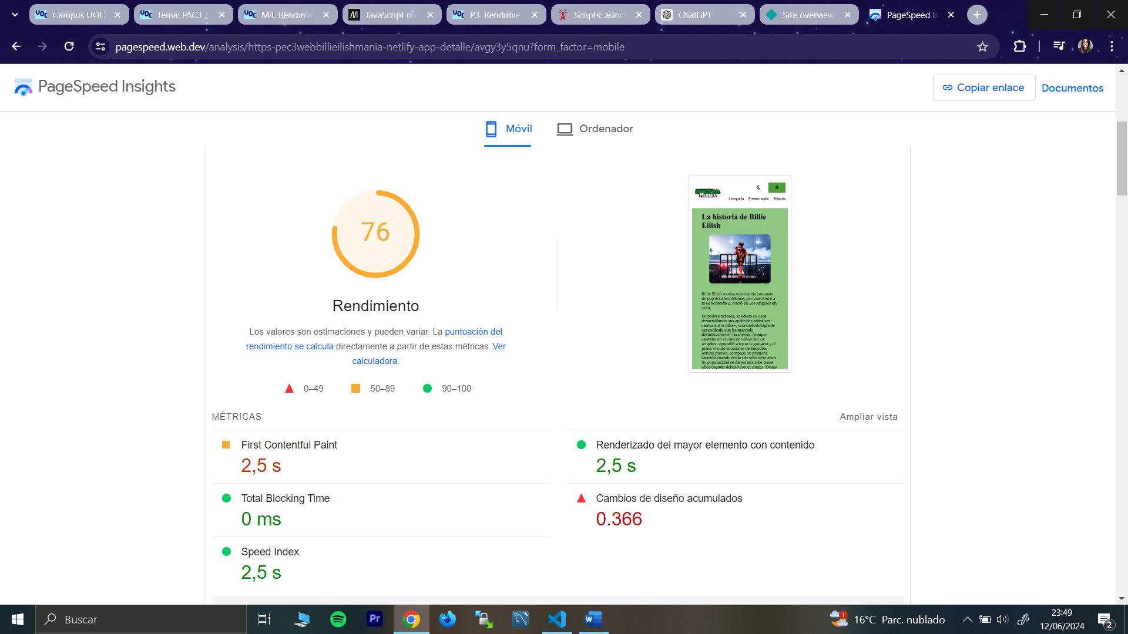

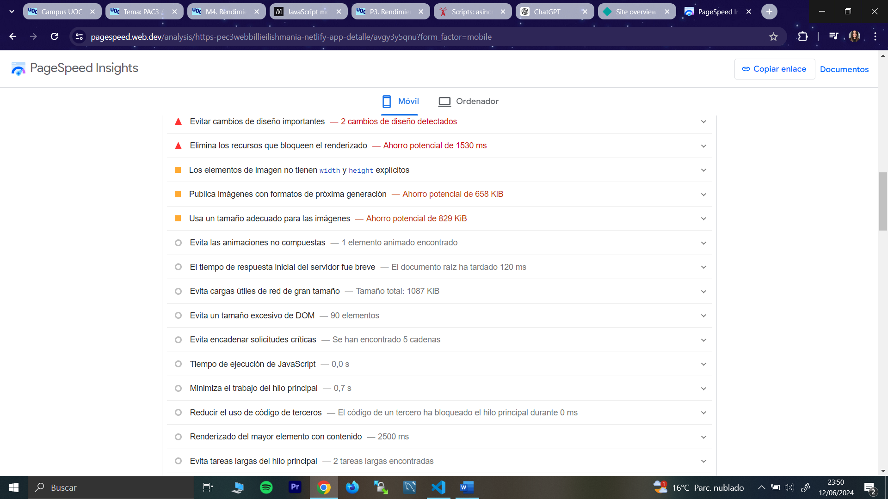

* + **PRESENTACIÓN:**

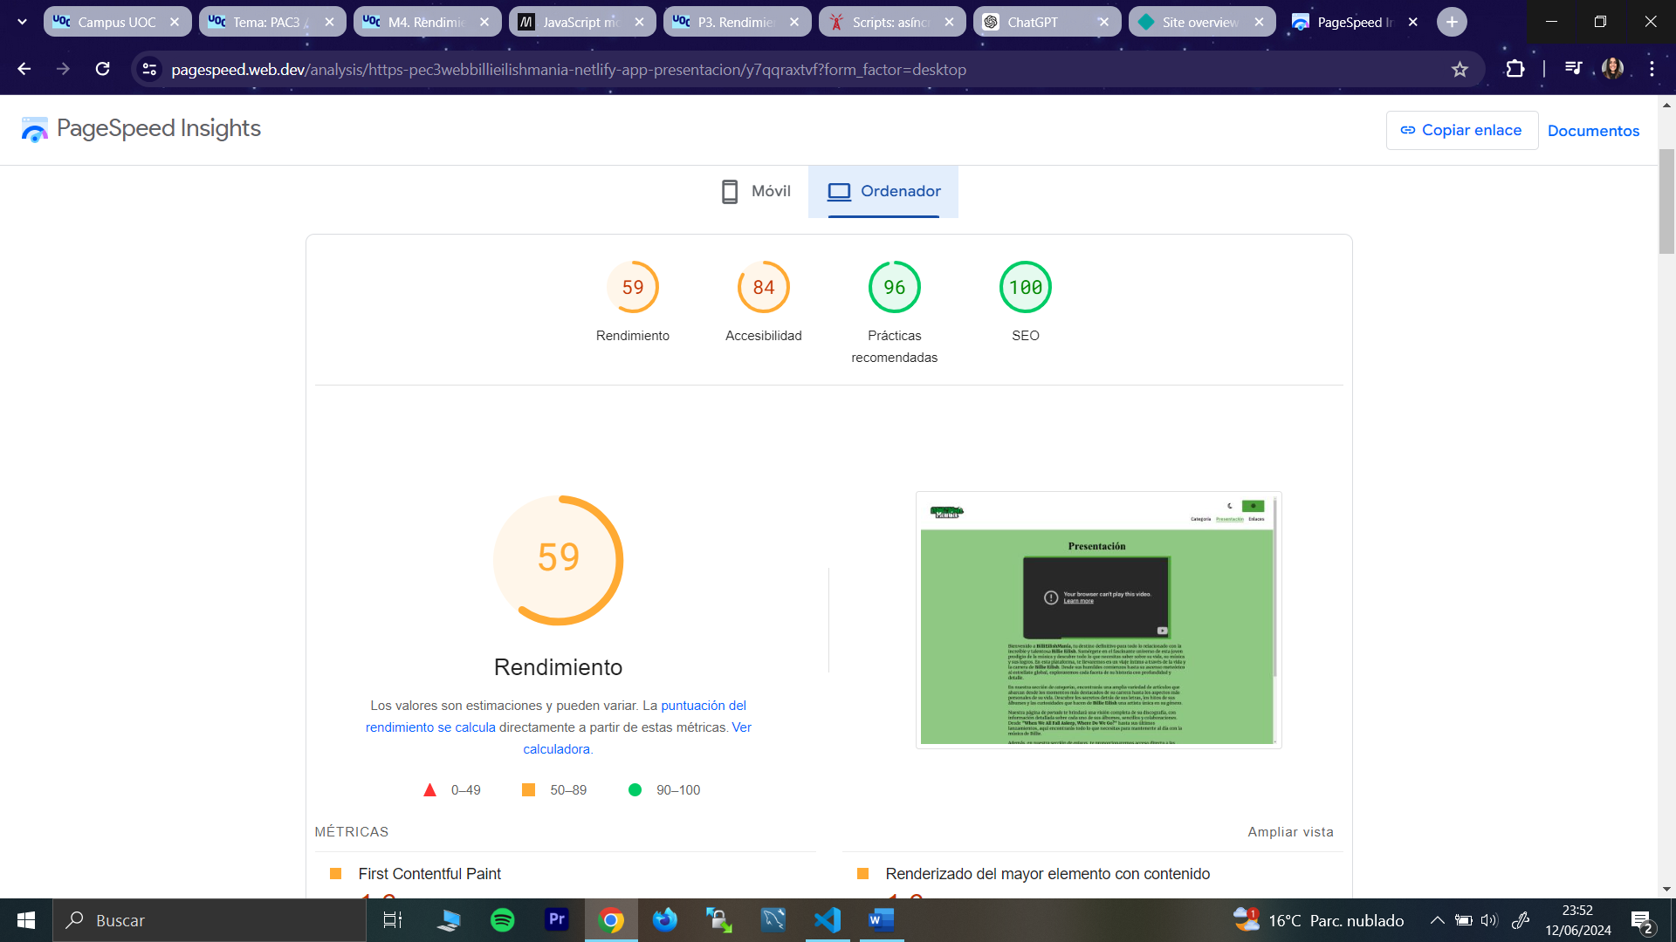

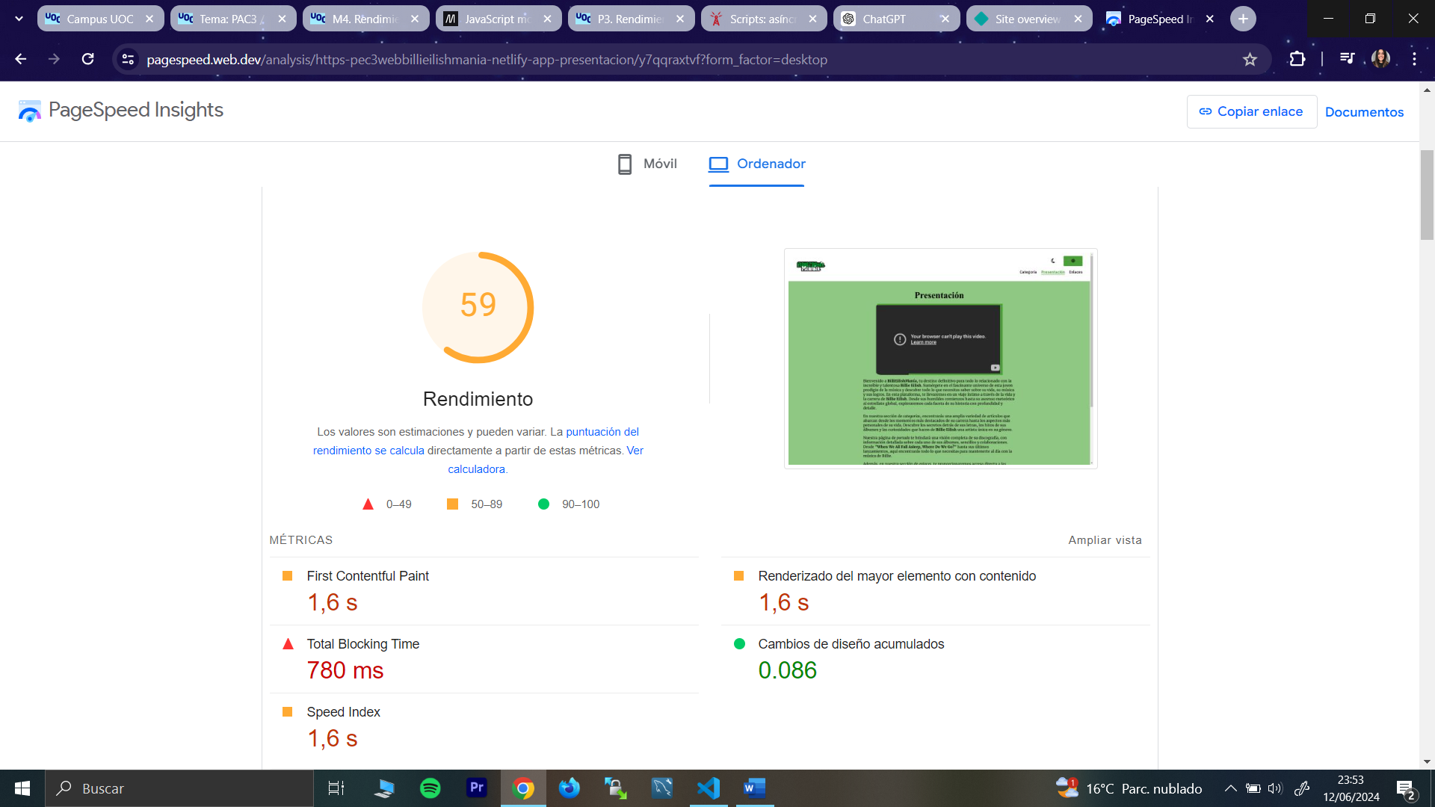

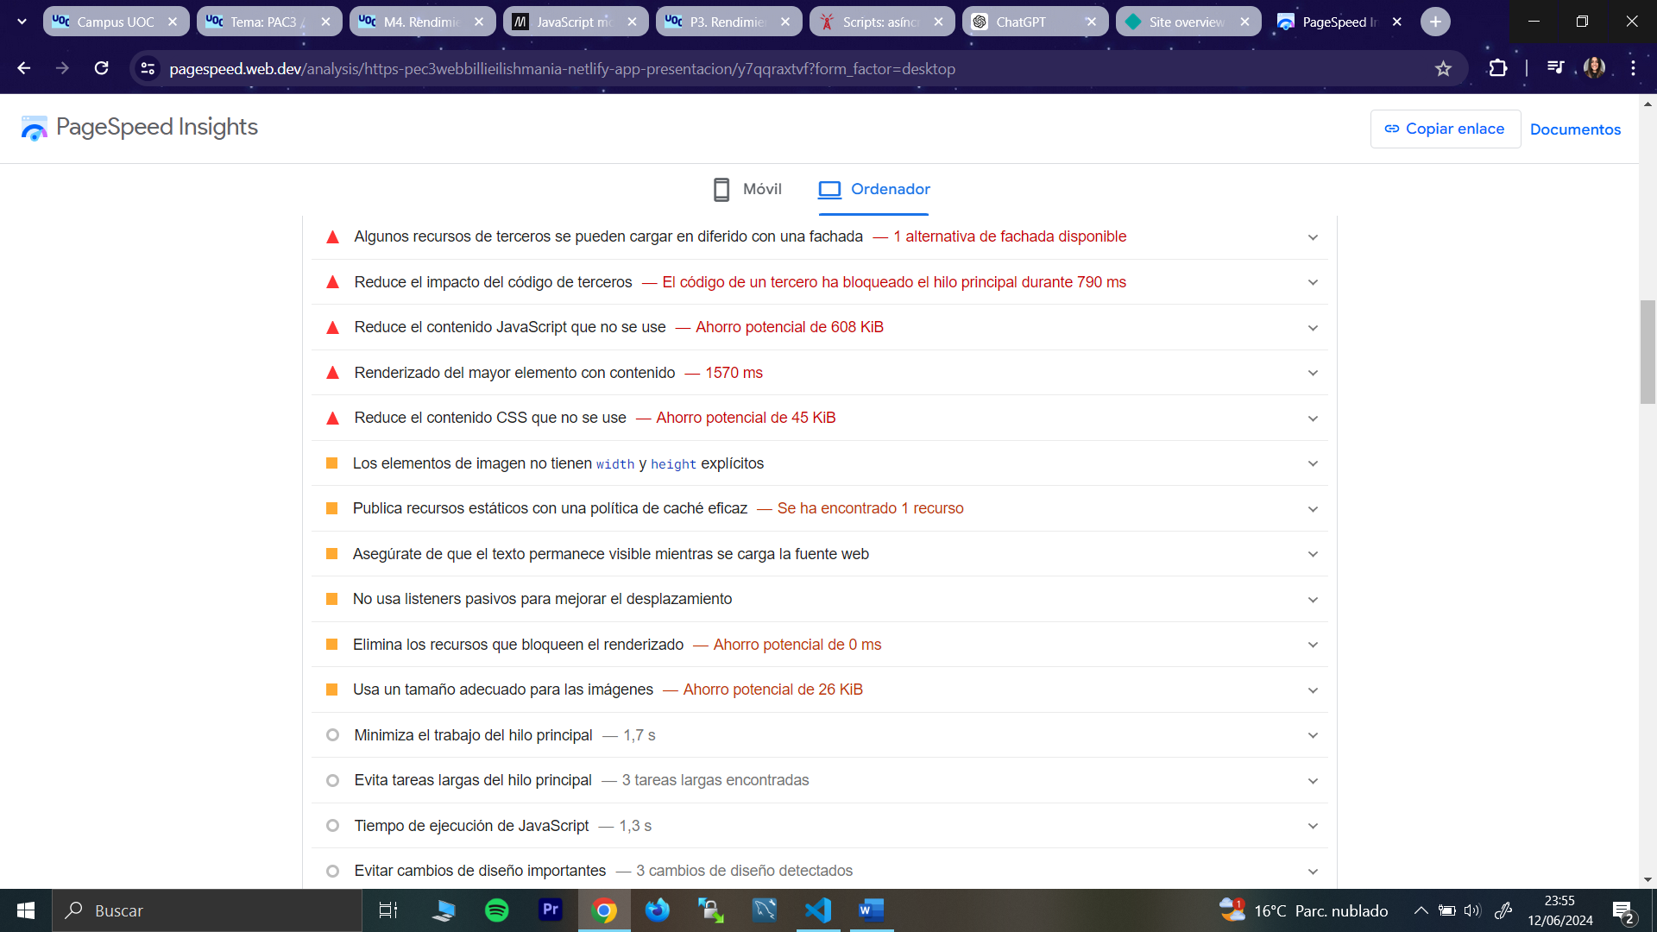

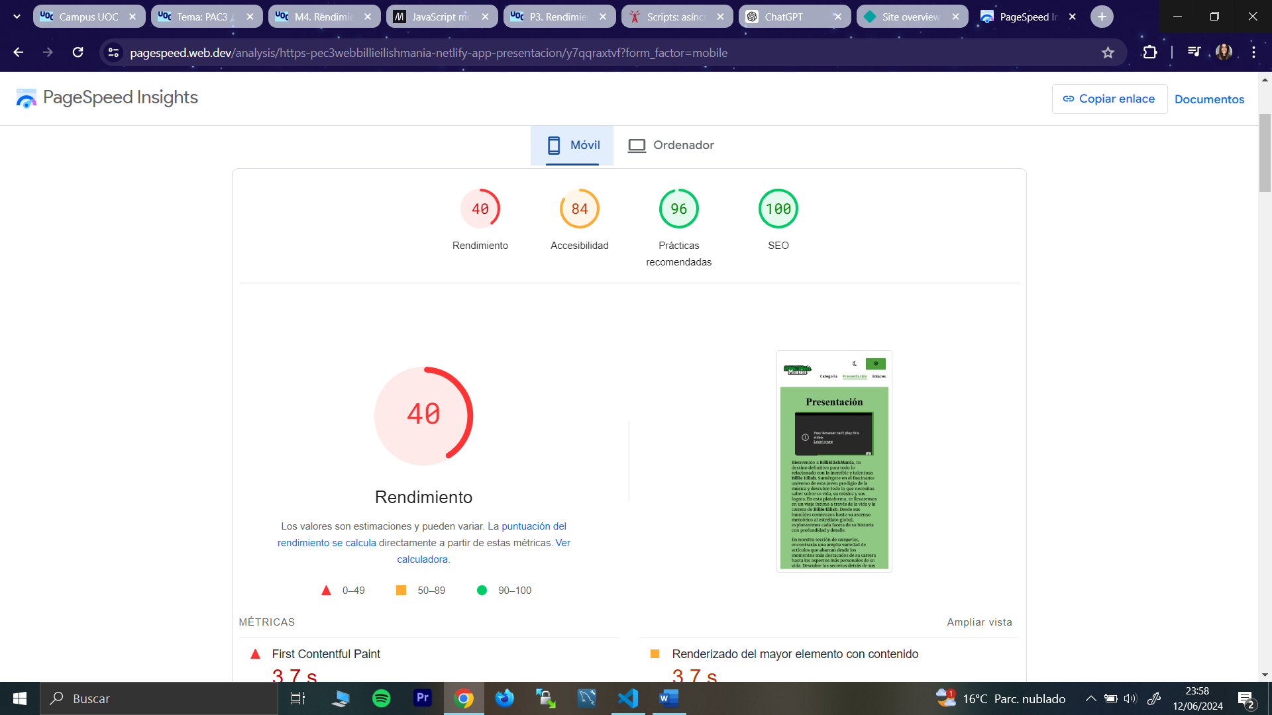

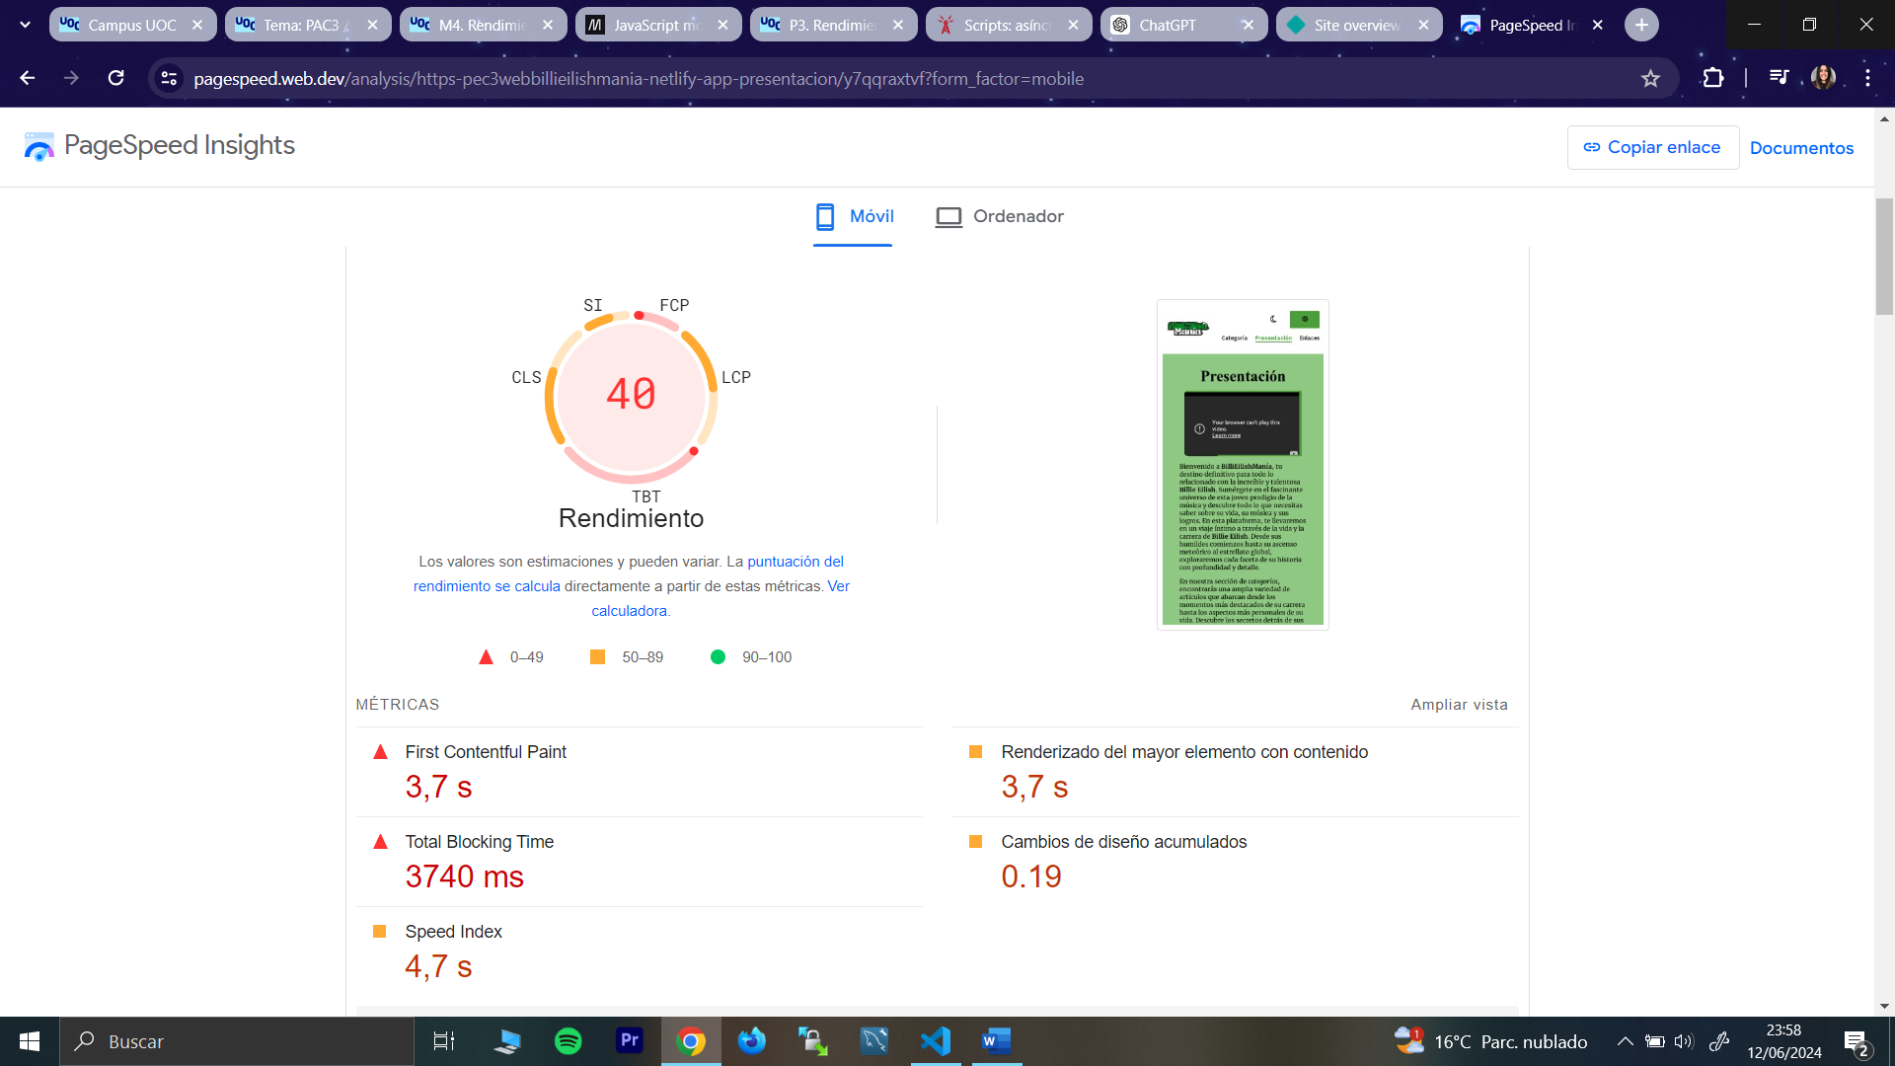

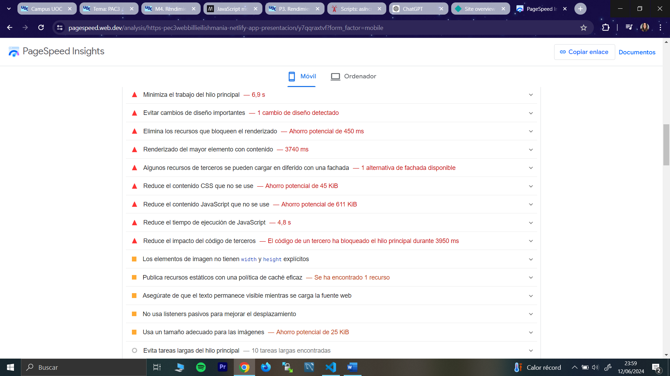

* + **ENLACES**

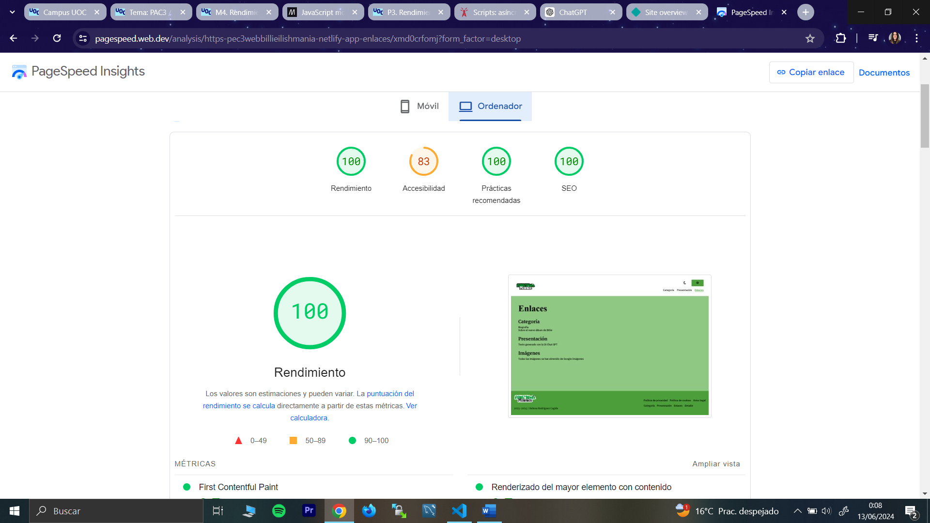

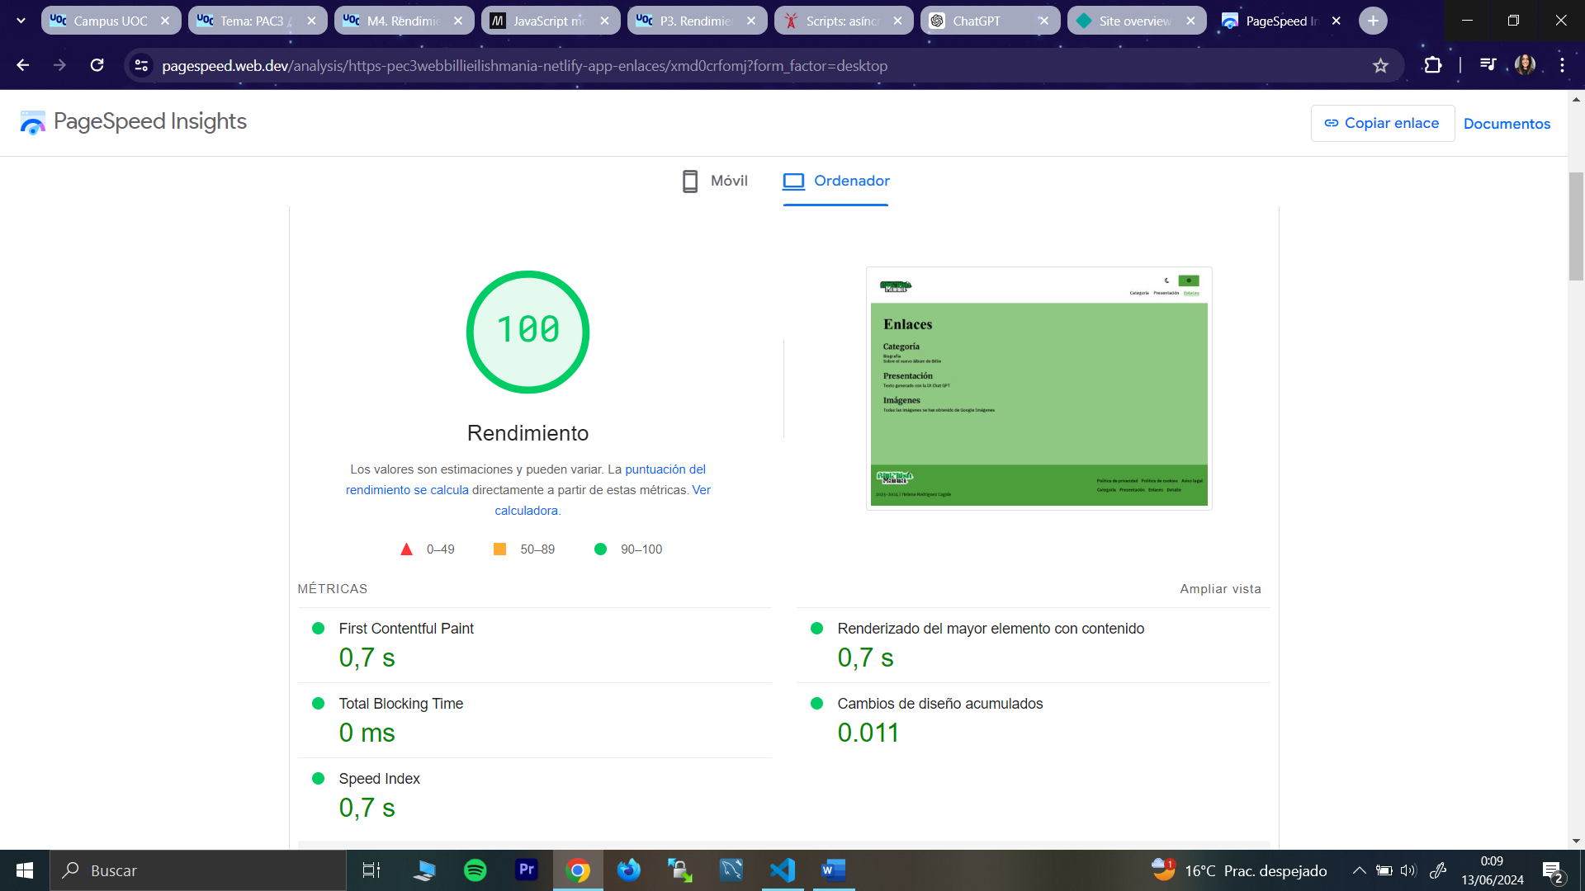

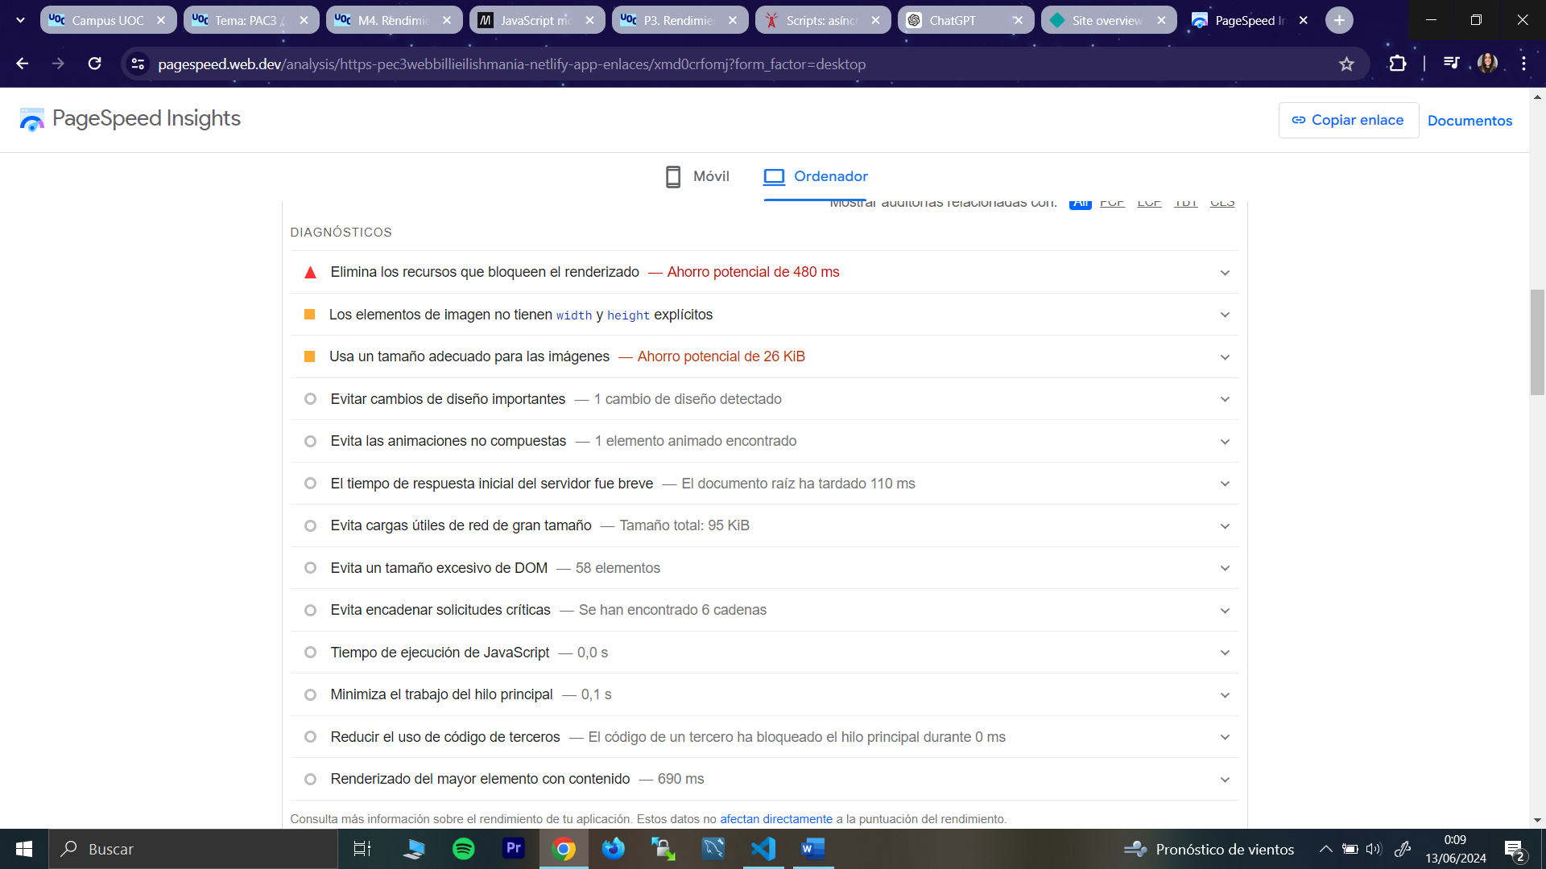

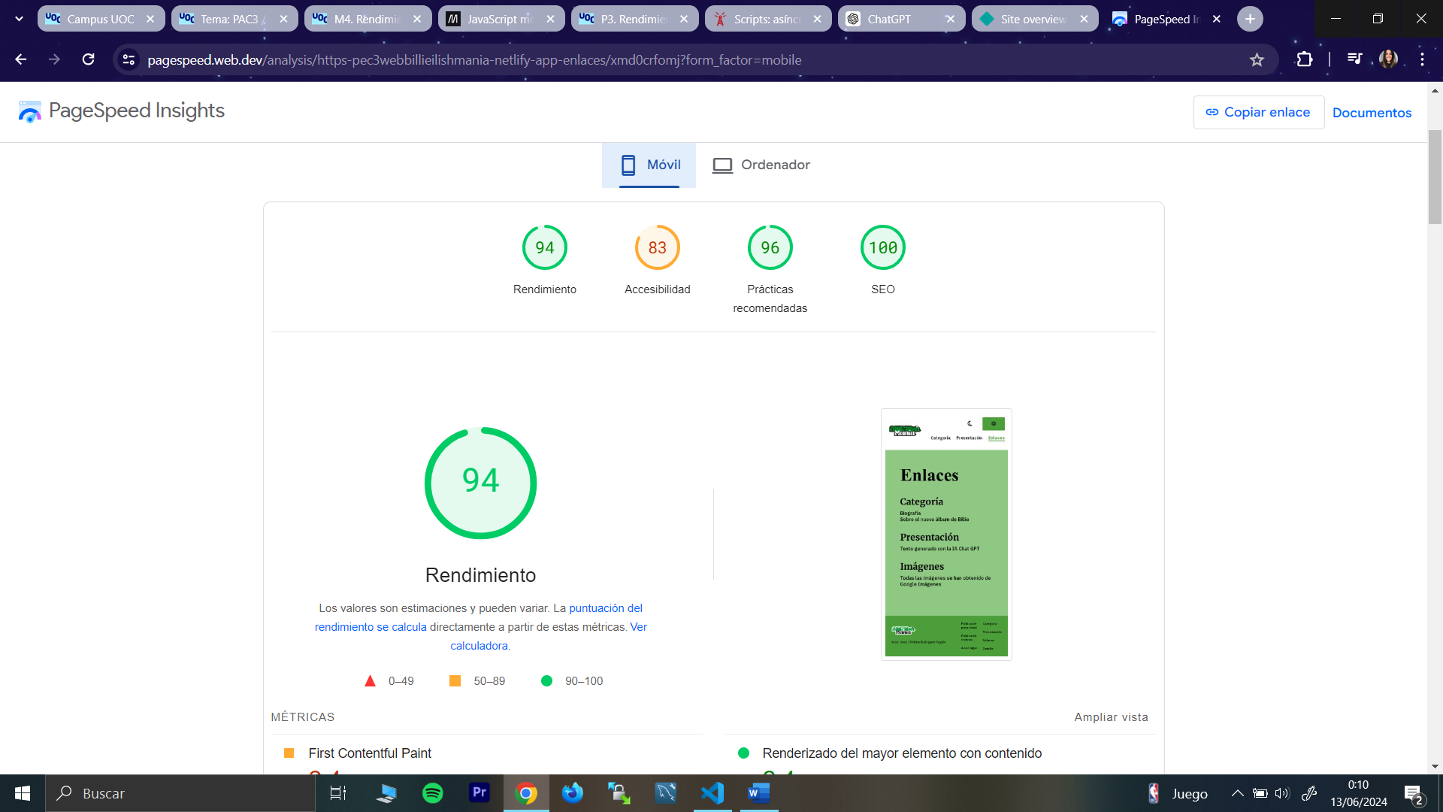

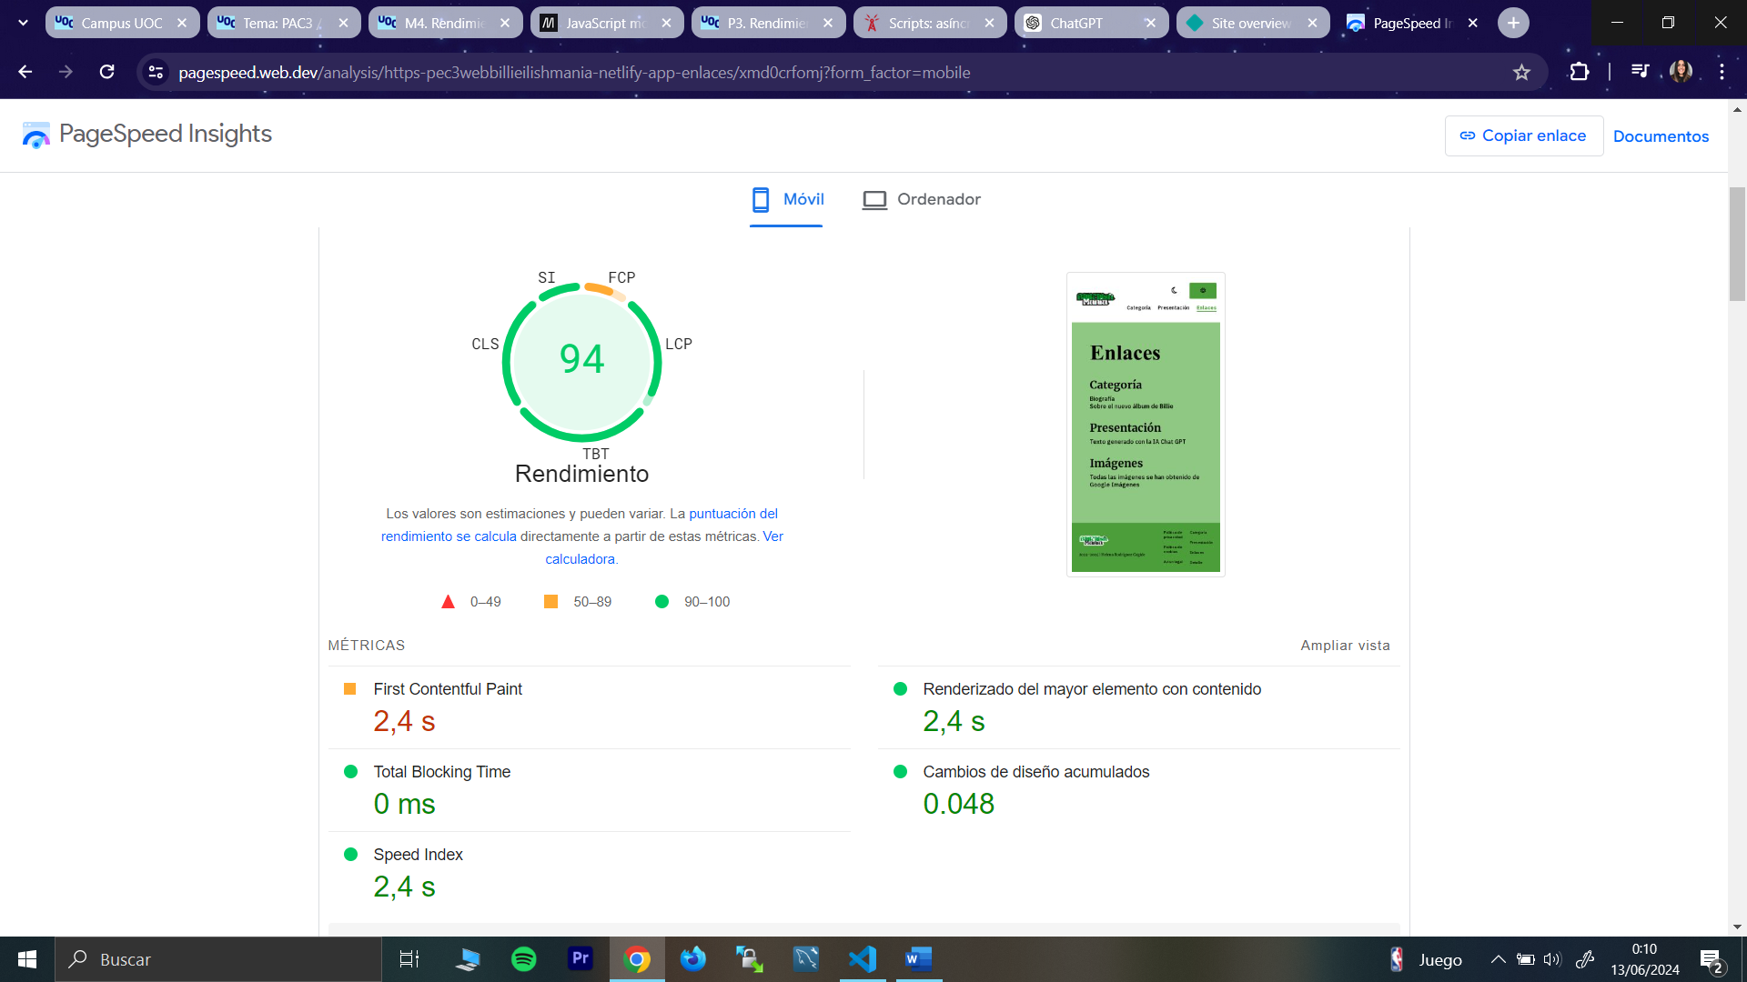

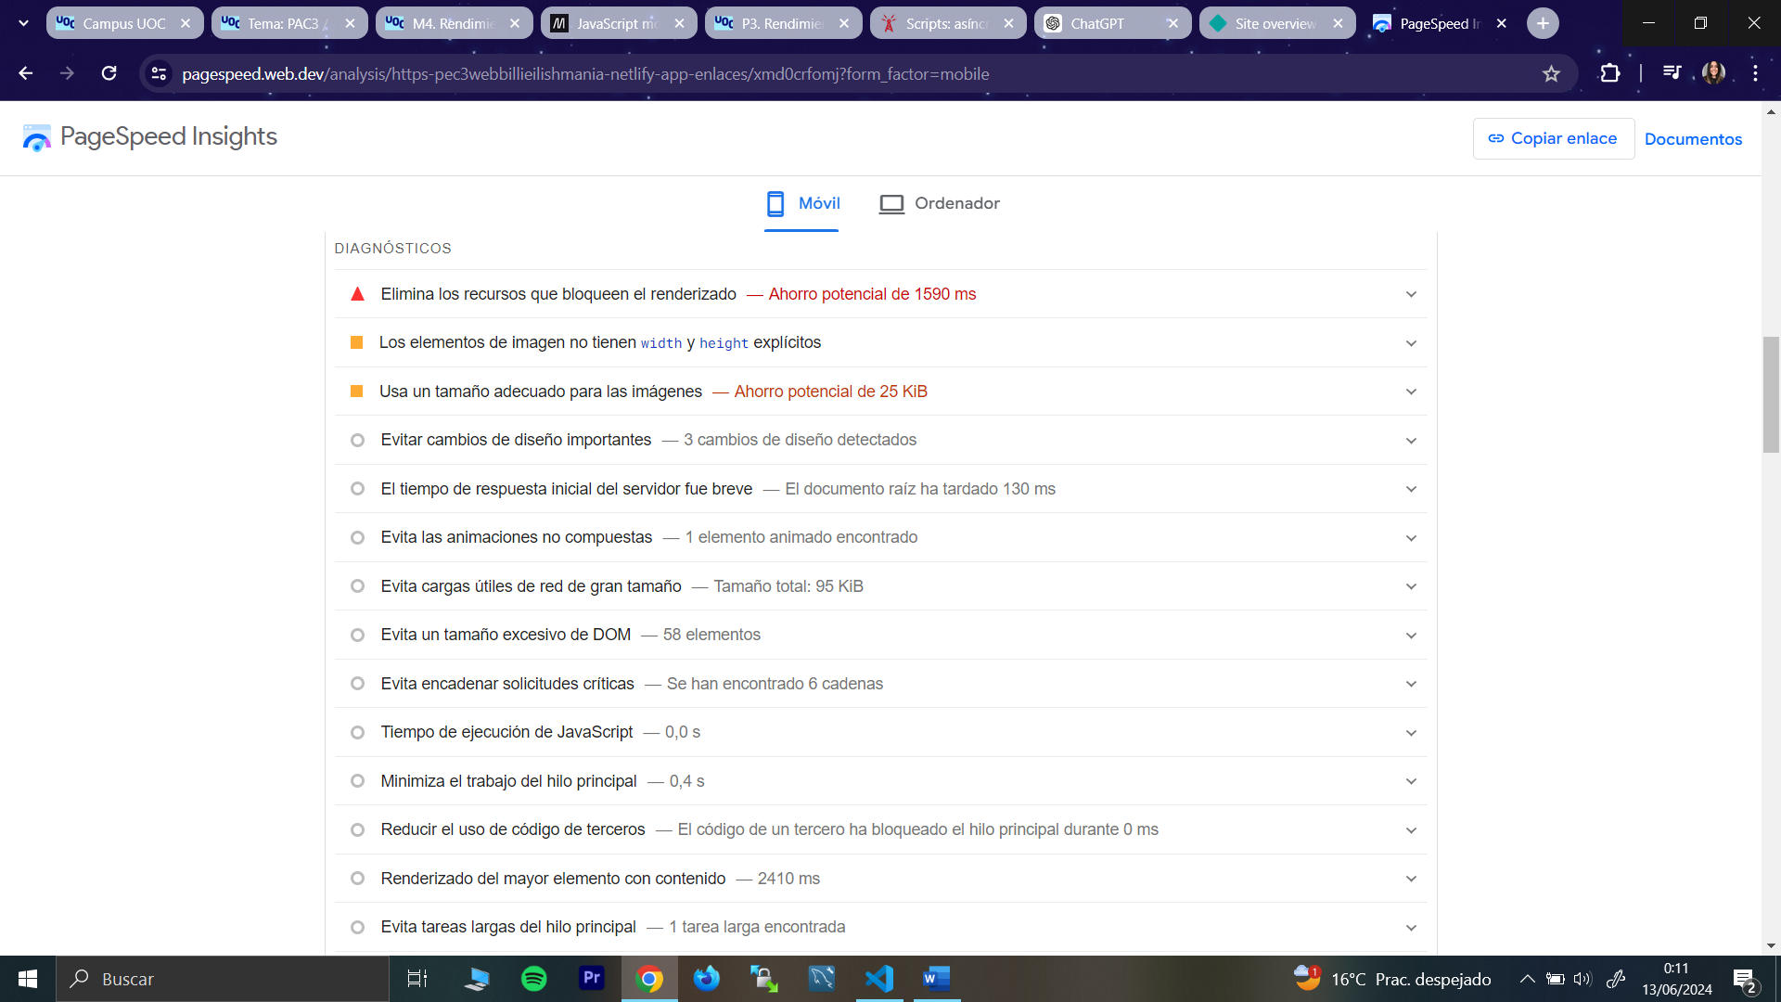

1. **Análisis de las mejoras de rendimiento aplicadas sobre tu web.**

A continuación aporto de forma genérica (tanto en formato móvil como en ordenador) las propuestas de mejoras de rendimiento de mi web.

* + Las propuestas que se repiten en todas las páginas son:
    1. Evitar cambios de diseño importantes.
    2. Elimina los recursos que bloqueen el renderizado
    3. Publica imágenes con formatos de próxima generación
    4. Usa un tamaño adecuado para las imágenes
    5. Los elementos de imagen no tienen width y height explícitos
    6. Renderizado del mayor elemento con contenido
  + En la portada:
    1. Precargar la imagen de renderizado del mayor elemento con contenido.
  + En detalle:
    1. Codifica las imágenes de forma eficaz
  + En presentación
    1. Minimiza el trabajo del hilo principal
    2. Algunos recursos de terceros se pueden cargar en diferido con una fachada
    3. Reduce el impacto del código de terceros
    4. Reduce el tiempo de ejecución de JavaScript y CSS
    5. Reduce el contenido JavaScript que no se use
    6. Publica recursos estáticos con una política de caché eficaz
    7. Asegúrate de que el texto permanece visible mientras se carga la fuente web
    8. No usa listeners pasivos para mejorar el desplazamiento
* **INFORME SEGUNDA ITERACIÓN:**

1. **Mejoras en la puntuación de rendimiento y cambios respecto a la primera.**
2. **Captura PSI, puntuación de rendimiento, Core Web Vitals y propuestas de mejora (adjunta en la documentación solo las capturas que tengan información relevante y no duplicada).**
3. **Análisis de las mejoras de rendimiento aplicadas sobre tu web.**